ESPOL / ICQA / 1era EVALUACIÓN QUÍMICA GENERAL I (II TERMINO 2009)

NOTA: PARA ESTA EVALUACIÓN EL SIGNO COMA (,) SE TOMARÁ PARA REPRESENTAR MILES, EJEMPLO: 10⁺³ = 1,000. EL PUNTO (.) SE TOMARÁ PARA REPRESENTAR DECIMALES, EJEMPLO: 10⁻¹ = 0.1.
OBSERVACIÓN: SIRVASE LEER CUIDADOSAMENTE CADA UNO DE LOS TEMAS PLANTEADOS, ESTO A FIN DE CONTESTARLOS EN BASE A LO SOLICITADO EN LOS MISMOS. PARTICULAR QUE SIGNIFICA: COMPRENDERLO, INTERPRETARLO, ANALIZARLO, RESOLVERLO Y EXPRESAR SU RESPUESTA CON CLARIDAD.

#1 (10 p) APLICACIÓN ECUACIÓN CLAUSIUS – CLAPEYRON
La presión de vapor del propanol (acetona) es de 67 Torr a 0.0 °C y 222 Torr a 25.0 °C.

Datos:
Constante de los gases (R) =
0.082 atm·l / K·mol | 8.31451 J / K·mol | 1.987 cal / K·mol | 8.31451 10⁻¹⁰ erg / K·mol
P = C x e^{-∆Hvap°/RT}
Con los datos proporcionados proceda a calcular:
1. A. La entalpia de vaporización estándar (normal) de la acetona:

PRESENTACIÓN DE DATOS:
TEMPERATURAS | °C | K | PRESIONES | torr | atm
temperatura 1 | 0 | 273 | presión 1 | 67 | 0.0881
temperatura 2 | 25 | 298 | presión 1 | 222 | 0.2921

OBTENCIÓN DE RELACIONES:
ln P₁ = -(∆H_{v}/RT₁) + ln C y ln P₂ = -(∆H_{v}/RT₂) + ln C
ln (P₁/ P₂) = (∆H_{v}/R)( (T₁ – T₂)/( T₁ x T₂)) →
→ ∆H_{v} = R x (ln (P₁/ P₂)) x ((T₁ x T₂)/ (T₁ – T₂))

CALCULOS:
∆H_{v} = (8.31451 J / K·mol) x (ln(0.0881/0.2921) x ((273 x 298)/ (273 – 298))
∆H_{v} = (8.31451 J / K·mol) x ( (-1.1986) x (81354/ -25)) °K tenemos ∆H_{v} = (8.31451 J / K·mol) x (3900.76) °K

RESPUESTA: ∆H_{v} = 32432.9 J / mol; ∆H_{v} = 32.4 kJ / mol

1. B. El punto normal de ebullición del propanol (CH₃COCH₃) en grados centígrados:

PRESENTACIÓN DE DATOS E INCOGNITAS:
TEMPERATURAS | °C | °K | PRESIONES | torr | atm
Temperatura 1 | 0 | 273 | Presión 1 | 67 | 0.0881
Temperatura 2 | ? | ? | Presión 2 | 760 | 1

OBTENCIÓN DE RELACIONES:
De la formula siguiente despejamos T₂ ln (P₁/ P₂) = (∆H_{v}/R)( (T₁ – T₂)/( T₁ x T₂))

VALORES | ln (P₁/ P₂) → | -2.4292 | /// | (∆H_{v}/R) → | 3900.759

CALCULOS:

-2.4292 = 3900.759 x ((T₁ – T₂)/( T₁ x T₂)) ; T₂= (3900.759 x T₁)/((-2.4292 x T₁)+3900.759)
T₂=1064907.2 / 3237.5874 = 328.92 °K

RESPUESTA:
T₂= 55.91 °C ; T₂= 328.92 °K

2. Determinación del calor molar de vaporización
En la tabla se muestran varias mediciones de presión de vapor para el mercurio a distintas temperaturas.
Determine mediante una gráfica el calor molar de vaporización del Hg (Ubicar las rotulaciones y unidades en cada eje).
Su respuesta preséntela en kJ / mol.
Datos: ( (-∆H vap / RT ) + C ) = ln P
R = 8.314 J / (K x mol); R = 0.08206 L x atm / (K x mol)
Presión de vapor del Hg a varias temperaturas
P (mmHg) | 557.9 | 376.3 | 246.8 | 74.4 | 17.3
temperatura (°C) | 340 | 320 | 300 | 250 | 200
Ln P | 6.32 | 5.93 | 5.50 | 4.30 | 2.85
1/T (°C) | 0.0029 | 0.0031 | 0.0033 | 0.004 | 0.005
1/T (°K) | 0.00163 | 0.00168 | 0.00174 | 0.00191 | 0.00211
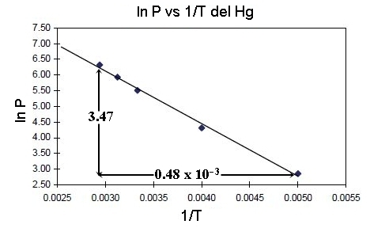
RESPUESTA con unidades:
Por cuanto la recta trazada por los datos reformulados atraviesa el quinto y primer dato, podemos usar el primero y el último punto para determinar la pendiente (-∆H_{vap}/ R):
m = (ln Pi – ln Pf) / (1/Ti – 1/Tf) = (6.32 – 2.85)/(1.63 x 10⁻³ – 2.11 x 10⁻³)K⁻¹ = -7230 K
-7230 K = -∆H_{vap}/R = -∆H_{vap}/ R = 8.314 J / (K x mol)
∆H_{vap} = 60.1 kJ/mol

#3 (10p) CAMBIOS DE ENERGÍA
Un estudiante de la ESPOL perdido en una tormenta de nieve en el Chimborazo decide comer nieve para obtener agua.
Con los datos proporcionados en la tabla determine cuantas kilocalorías (Calorías alimenticias, con “C” mayúscula) de alimento tendrá que ingerir la persona cada día para llevar 1500 g de nieve de -10 °C hasta la temperatura corporal de 37 °C.

Datos calóricos para el agua
Calor molar de vaporización | 40.7 kJ / mol | 9.72 kcal / mol
Calor molar de fusión | 5.98 kJ / mol | 1.44 kcal / mol
Calor especifico (líquida) | 4.18 J / g - °C | 1.000 cal / g - °C
Calor especifico (hielo) | 2.09 J / g - °C | 0.500 cal / g - °C
Calor especifico (vapor) | 1.97 J / g - °C | 0.471 cal / g - °C

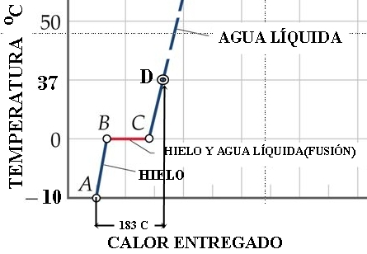
Calor entregado
AB: Q_{ch}= m x C_{eh} x ∆T = (1500g) x (0.500 cal / g - °C) x (10) = 7.5 kcal
BC: Q_{fh} = # moles*∆H_{f} = (1500g) x (1 mol/18g) x (1.44 kcal/mol) = 120 kcal
CD: Q_{ca} = m*C_{ea}*∆T = (1500g) x (1 cal / g - °C) x (37) = 55.5 kcal
Total = 7.5 kcal + 120 kcal + 55.5 kcal = 183 kcal = 183 C
1kilocaloria= C

4. (10 p) EMPLEO DE CURVAS DE CALENTAMIENTO PARA CÁLCULOS INMEDIATOS.
La gráfica siguiente muestra los cambios de energía y temperatura que ocurren cuando una mol de agua es calentada desde -25 °C a 125 °C a la presión de una atmosfera.
Con los datos de la imagen, determine GRÁFICAMENTE lo solicitado en 4. A y 4. B:
4. A. La temperatura que alcanzara la muestra referida cuando en el punto F se le agrega 4 kJ al sistema en términos de una aproximación aceptada.
RESPUESTA A: 175 °C APROXIMADAMENTE (Calculada gráficamente al añadir al punto F 4kJ, prolongar la recta y encontrar intersección)
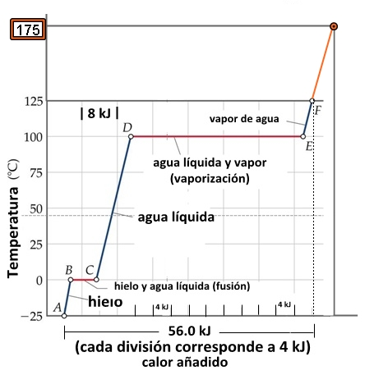
4. B. La temperatura que alcanzara la muestra referida cuando en el punto C se retira del sistema 10 kJ. RESPUESTA B: -100 °C APROXIMADAMENTE (Al quitar en el punto (A) 10kJ y prolongar la recta y encontrar intersección)
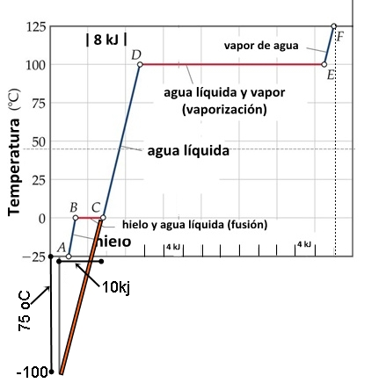

5. (10 p) CONSTRUCCIÓN DE DIAGRAMA DE FASES
5. A. Con la información presentada en la tabla para el dióxido de azufre proceda a elaborar (dibujar a mano alzada) un esquema del diagrama de fases del SO₂:
Datos del SO₂ (Relativamente poco tóxico, puede causar náuseas, vómitos y esterilidad)
PROPIEDADES | presión | temperatura
Punto de ebullición | 1 atm | -10°C
Punto de congelación | 1 atm | -72.7°C
Punto triple | 1.65 x 10⁻³ atm | - 75.5°C
Punto crítico | 78 atm | 157°C

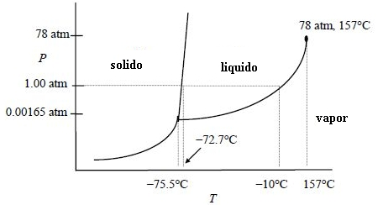
5. B. A partir de su figura, en qué estado se encontrará una muestra de SO₂ a 170°C y 80 atm. ¿Por qué?
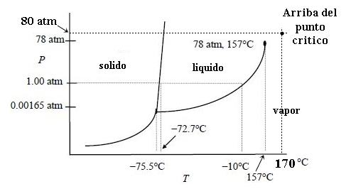
El punto proporcionado se encuentra en el área de fluido súper-critico lo que imposibilita dar una respuesta en términos sencillos, líquido o vapor, tanto que puede estar en el uno como otro estado.
6. (10 p) DETERMINACIÓN de NÚMERO de ÁTOMOS en una CELDA UNITARIA
El silicio cristalino tiene una estructura cúbica. La longitud de la arista de la celda unitaria es de 543 pm. La densidad del sólido es 2.33 g/cm³.
Calcule el número de átomos de Si en cada celda unitaria.
RESPUESTA:
El volumen de una celda es:
V = a³ = (543 pm)³ x (1 x 10-¹²m /1 pm)³ x (1cm/0.01m)³ = 1.60 x 10⁻²²cm³
m = d x V = (2.33g/1cm³) x (1.60 x 10⁻²²cm³) = 3.73 x 10⁻²²g
La masa de un átomo de silicio es: (28.09g Si/1 mol Si) x (1 mol Si/6.022 x 10²³ átomos Si) = 4.665 x 10⁻²³ g/átomos
El número de átomos de silicio en una celda unitaria es:
1 (átomo Si / 4.665 x 10⁻²³ g/átomos) x (3.73 x10⁻²² g Si/ 1celda) = 8 átomos / celda unitaria

RESPUESTA: _8_ átomos de Si en cada celda unitaria.
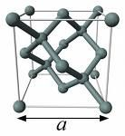

7. (10 p) DETERMINACIÓN de la MOLALIDAD de una SOLUCIÓN
La densidad de una disolución acuosa de metanol (CH₃OH) 2.45M es 0.976 g/mL.
¿Cuál es la molalidad de la disolución?
La masa molar del metanol es 34.04 g.
SOLUCIÓN
Calcular la masa de agua en un litro de disolución, mediante el uso de la densidad como factor de conversión.
La masa total de 1L de disolución de metanol 2.45 M es:
1 L disol x (1000mL disol/ 1L disol) x (0.976g / 1mL disol)= 976g
Debido a que esta disolución contiene 2.45 moles de metanol, la cantidad de agua (disolvente) en la disolución es:
Masa de H₂O = masa de disol – masa de soluto
= 976 g – (2.45 mol CH₃OH x (34.04g CH₃OH / 1 mol CH₃OH))
= 892.6g de agua = 0.893 kg
Molalidad = 2.45 mol CH₃OH/ 0.893 kg H₂O = 2.74 m
(La molalidad (m) es el número de moles de soluto por kilogramo de disolvente (no de disolución))

8. (10 p) DISMINUCIÓN de la PRESIÓN de VAPOR
Datos: La presión de vapor del agua pura a 30 ºC es 31.82 mmHg.
(ln P₁ = ln X₁ + ln P₁°)
Ahora con los datos proporcionados y los contenidos de la Ley de Raoult proceda a:
8. A. Calcular la presión de vapor de una disolución preparada al disolver 218 g de glucosa (masa molar= 180.2 g/mol) en 460 mL de agua a 30 ºC. Suponga que la densidad de la disolución es de 1.00 g/ml.
RESPUESTA:
n₁(agua) = 460 mL x (1g/1mL) x (1 mol/18.02) = 25.5 mol
n₂(glucosa) = 218 g x (1 mol/180.2g) = 1.21 mol
X₁=n₁/n₁+n₂ = 25.5 mol/25.5mol + 1.21 mol = 0.955
P₁= 0.955 x 31.82 mmHg = 30.4mmHg

8. B. Determine la disminución (∆) de la presión de vapor:
RESPUESTA:
I= (31.82 – 30.4) mmHg =1.4 mmHg
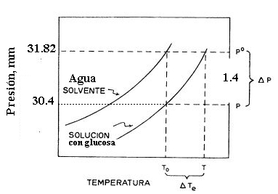

9. (10 p) DETERMINACIÓN DE LA MASA MOLECULAR POR MEDICIÓN PRESIÓN OSMÓTICA
Se prepara una disolución disolviendo 35.0 g de HEMOGLOBINA (Hb) en suficiente agua para obtener un volumen de 1 L. Si la presión osmótica de la disolución es de 10 mmHg a 25 °C
MASA MOLAR →NÚMERO DE MOLES → MOLARIDAD → PRESIÓN OSMOTICA
Calcular la masa molecular de la Hb:
DATOS
R | 0.082 L. atm/K. mol
Presión Osmótica | 10 mmHg
SOLUCIÓN:
π= MRT
CALCULOS DE LA MOLALIDAD
M = π/RT
= ( 10 mmHg x (1atm / 760 mmHg))/(0.082 L. atm/K. mol x (298 K)) = 538 X 10 ⁻⁴ M
CALCULOS DE LOS MOLES
moles de Hb = masa de Hb / masa molar de Hb
CALCULOS DE LA MASA MOLAR
masa molar de Hb = masa de Hb/ moles de Hb
= 35 g / 5.38 X 10 ⁻⁴ mol
RESPUESTA = 6.51 X 10 ⁴ g/mol
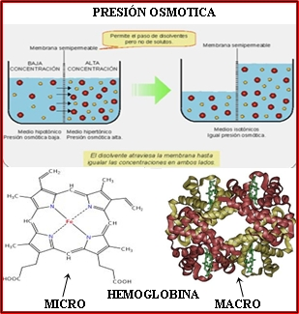
10. (10 p) DETERMINACIÓN DE LA MASA MOLECULAR POR ABATIMIENTO PUNTO DE FUSIÓN
Una muestra de 7.85 g de un compuesto con la formula empírica C₅H₄ se disuelve en 301 g de benceno. El punto de congelación de la disolución es 1.5°C por debajo del punto de congelación del benceno puro.
MASA MOLAR → NÚMERO DE MOLES → MOLALIDAD → DISMINUCIÓN DEL PUNTO DE CONGELACIÓN
10. A. Calcular la masa molar del compuesto referido.
CALCULO DE LA MOLALIDAD
Molalidad = ∆ T_{f}/ K_{f} = (1.05 °C)/(5.12 °C/m) = 0.205m
0.301 Kg x (0.205 mol/1kg) = 0.0617 mol
CALCULO DE LA MASA MOLAR
Masa molar = gramos de compuesto/ moles de compuesto = 7.85g/0.0617 mol
RESPUESTA:
= 127 g/mol
10. B. Determinar la formula molecular del compuesto referido.
CALCULO DEL MÚLTIPLO PARA DETERMINAR LA FORMULA MOLECULAR A PARTIR DE LA MASA EMPÍRICA
Masa molar/ masa molar empírica = 127 g/mol / 64 g/mol ≈ 2
RESPUESTA:
(C₅H₄)₂ o C₁₀H₈ NAFTALENO
